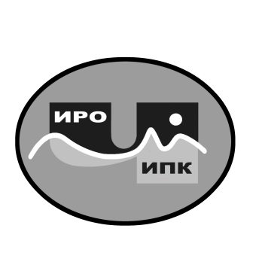

**ГОСУДАРСТВЕННОЕ АВТОНОМНОЕ УЧРЕЖДЕНИЕ**

**ДОПОЛНИТЕЛЬНОГО ПРОФЕССИОНАЛЬНОГО ОБРАЗОВАНИЯ**

**ЧУКОТСКОГО АВТОНОМНОГО ОКРУГА**

**«ЧУКОТСКИЙ ИНСТИТУТ РАЗВИТИЯ ОБРАЗОВАНИЯ**

**И ПОВЫШЕНИЯ КВАЛИФИКАЦИИ»**

**Центр непрерывного повышения**

**профессионального мастерства**

**Информационная справка**

**о результатах обучения на платформе**

**ФГАОУ ВО «Государственный университет просвещения» по ДПП (пк) «Организация питания в общеобразовательных учреждениях» в 2024 году**

**1. Характеристика ДПП (пк) «Организация питания в общеобразовательных учреждениях».**

С целью повышения профессионального уровня слушателей в рамках имеющейся квалификации по вопросу организации питания в общеобразовательных учреждениях на платформе ФГАОУ ВО «Государственный университет просвещения» прошло обучение по ДПП (пк) «Организация питания в общеобразовательных учреждениях» (приказ об окончании обучения ФГАОУ ДПО «Академия реализации государственной политики и профессионального развития работников образования Министерства просвещения Российской Федерации» № 70893 от 6 ноября 2024 года).

**2. Объем программы** – 36 академических часов.

**3. Форма обучения** – заочная с применением дистанционных образовательных технологий.

**4. Сроки реализации программ** - с 8 октября по 5 ноября 2024 года.

**5.** Заявки на обучение по ДПП (пк) осуществлялись на основе самостоятельной записи слушателей (ссылка - <https://apkpro.guppros.ru/programmy/organizatsiya-pitaniya-v-obshcheobrazovatelnykh-uchrezhdeniyakh/>).

По ДПП (пк) **«Организация питания в общеобразовательных учреждениях»** успешнопрошли обучение **4 управленческих кадра** из образовательных организаций Чукотского автономного округа:

- МАОУ «СОШ г. Билибино ЧАО» - 1 управленческий кадр;

- МБОУ «ЦО с.Уэлькаль» - 1 управленческий кадр;

- МБОУ «Центр образования п. Угольные Копи» - 1 управленческий кадр;

- МБОУ «ЦО с. Анюйск» - 1 управленческий кадр.

Региональный координатор программ ДПО,

методист ЦНППМ К.И. Новикова